Lista de características
ID | Categoría | Escenario | Prioridad
F-001 | Gestión de Restaurantes | Un restaurante puede registrarse en la plataforma y gestionar su perfil y menú. | Alta
F-002 | Gestión de Menús | Un restaurante puede añadir, modificar o eliminar ítems de su menú, incluyendo descripciones y precios. | Alta
F-003 | Pedidos de Clientes | Un cliente (usuario) puede navegar por los restaurantes, seleccionar ítems del menú y crear una orden. | Alta
F-004 | Seguimiento de Órdenes | Un cliente o restaurante puede ver el estado de una orden (CREADA, EN PROCESO, FINALIZADA, RECHAZADA). | Media
F-005 | Gestión de Entregas | Un conductor (usuario) puede recibir notificaciones de nuevas entregas y actualizar su estado (EN CAMINO, ENTREGADO, CANCELADO). | Alta
F-006 | Autenticación de Usuarios | Los diferentes usuarios (cliente, restaurante, conductor) pueden iniciar sesión de forma segura en la plataforma. | Alta
F-007 | Procesamiento de Pagos | El sistema debe manejar el pago de las órdenes de forma segura (ej. tarjeta de crédito, PayPal). | Media
F-008 | Búsqueda y Filtrado | Un cliente puede buscar restaurantes por tipo de comida, ubicación, o tiempo de entrega estimado. | Baja

Driver Requisitos Funcionales

ID | Descripción | Prioridad | Característica asociada
RF-01 | El sistema permitirá a los dueños de negocios dar de alta su establecimiento con datos fiscales y de contacto. | Alta | F-001
RF-02 | El sistema permitirá la carga de productos con nombre, imagen, precio y disponibilidad en tiempo real. | Alta | F-002
RF-03 | El sistema permitirá al usuario final agrupar productos de un mismo comercio para proceder al pago. | Alta | F-003
RF-04 | El sistema actualizará automáticamente el flujo del pedido desde CREADA hasta FINALIZADA según la interacción del comercio. | Alta | F-004
RF-05 | El sistema notificará a los repartidores disponibles sobre una orden lista para ser recolectada. | Alta | F-005
RF-06 | El sistema permitirá al conductor cambiar el estado de la entrega a EN CAMINO o ENTREGADO para informar al cliente. | Media | F-005
RF-07 | El sistema validará credenciales y asignará permisos según el rol: Cliente, Restaurante o Driver. | Alta | F-006
RF-08 | El sistema integrará un servicio externo para validar y confirmar el cobro antes de pasar el pedido a CREADA. | Media | F-007
RF-09 | El sistema listará comercios cercanos basándose en la geolocalización o filtros de categoría. | Baja | F-008

Lista de Drivers EaC (Escenarios de Calidad)
ID | Categoría | Escenario | Prioridad
AC-01 | Disponibilidad | El servicio de Órdenes debe seguir operando y permitiendo consultas aunque el servicio de Entregas esté temporalmente fuera de línea. | Alta
AC-02 | Escalabilidad | El sistema debe ser capaz de escalar horizontalmente el microservicio de Menús durante horas pico (almuerzo/cena) sin afectar el rendimiento de otros módulos. | Alta
AC-03 | Modificabilidad | Un desarrollador debe poder actualizar la lógica del servicio de Pagos para agregar un nuevo método sin necesidad de desplegar o detener los servicios de Restaurantes o Drivers. | Media
AC-04 | Rendimiento | La actualización del estado de una entrega de EN CAMINO a ENTREGADO debe reflejarse en la app del cliente en menos de 2 segundos bajo carga normal. | Media
AC-05 | Recuperabilidad | Ante una caída de un nodo, el microservicio afectado debe reiniciarse automáticamente y recuperar su estado de Órdenes en curso en menos de 30 segundos. | Alta

Drivers de Restricción
ID | DR | Tipo de Restricción | Descripción
DR-01 | Arquitectónica | Microservicios | El sistema debe descomponerse en servicios independientes por dominio (Usuarios, Órdenes, Restaurantes, Drivers) para facilitar el despliegue autónomo.
DR-02 | Comunicación | Protocolos Event-Driven | La sincronización de estados entre Órdenes (FINALIZADA) y Entregas (EN CAMINO) debe realizarse mediante mensajería asíncrona para evitar acoplamiento fuerte.
DR-03 | Datos | Persistencia Políglota | Cada microservicio debe ser dueño de su propia base de datos; no se permite el acceso directo entre servicios a tablas ajenas.
DR-04 | Despliegue | Contenerización | Todos los módulos del negocio deben estar preparados para ejecutarse en contenedores (ej. Docker) para asegurar la paridad entre entornos.
DR-05 | Operativa | Monitoreo Distribuido | El sistema debe implementar trazabilidad distribuida para seguir el flujo de un pedido a través de los diferentes servicios de la plataforma.
Diagrama de Arquitectura de Alto Nivel
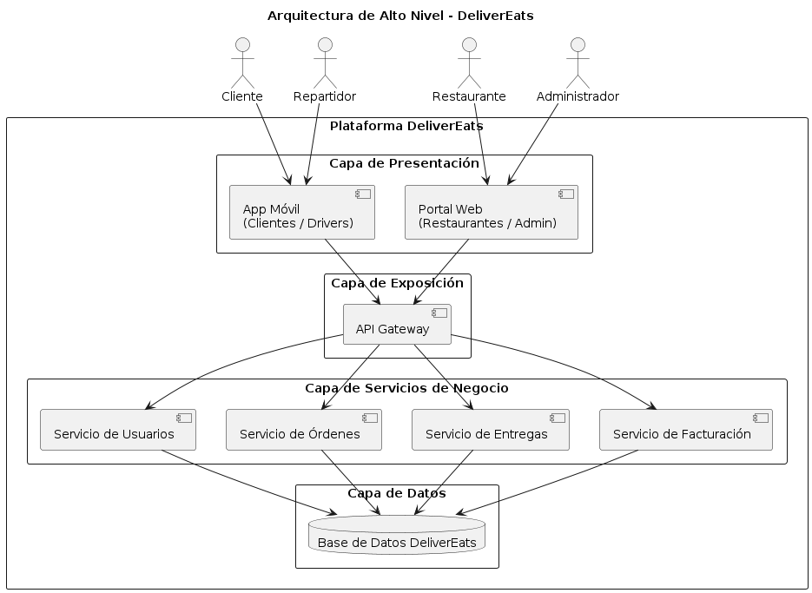

Diagrama de Despliegue
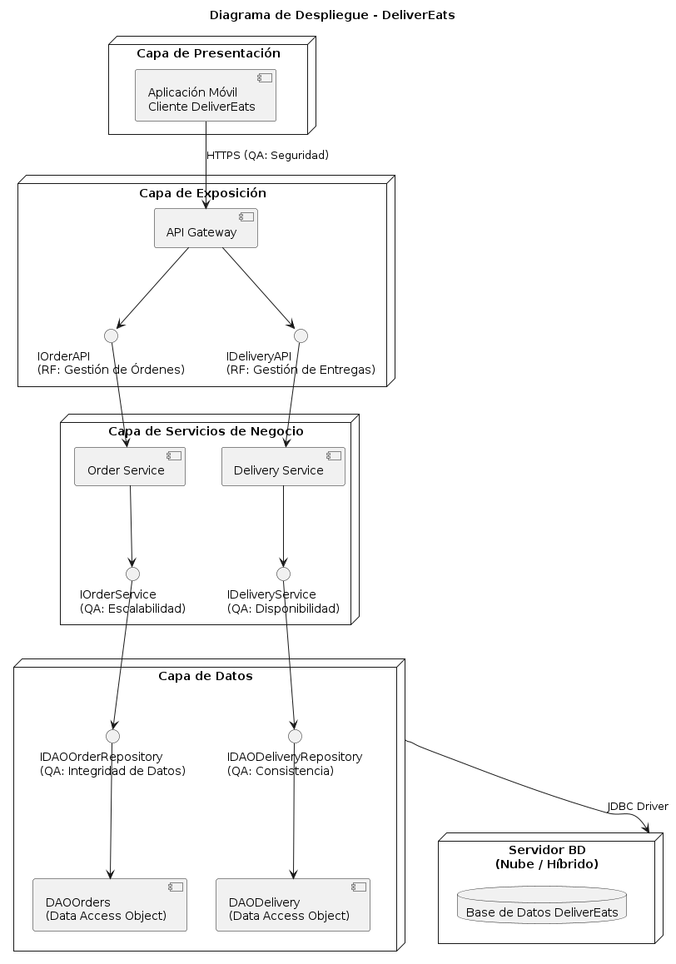

Diagrama Entidad Relación
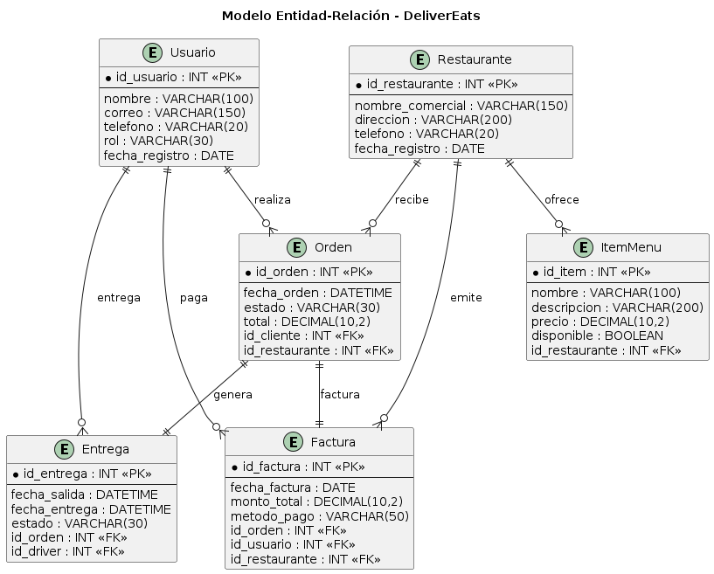

Diagrama de Actividades
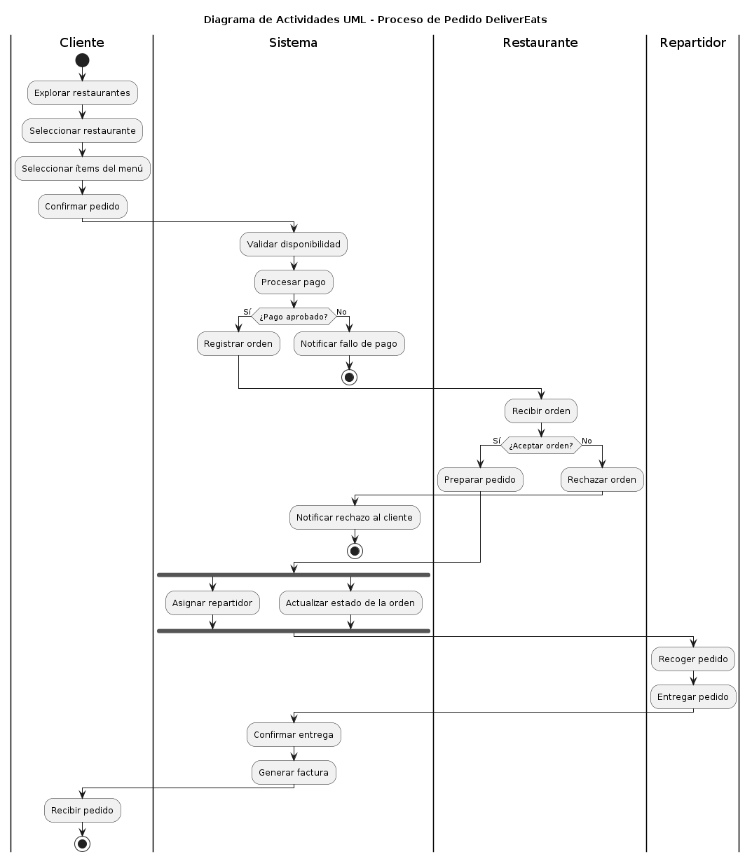

SCRIPT BASE DE DATOS
-- =====================================
-- Base de Datos: DeliverEats
-- =====================================

-- =========================
-- Tabla: Usuario
-- =========================
CREATE TABLE Usuario (
id_usuario INT PRIMARY KEY,
nombre VARCHAR(100) NOT NULL,
correo VARCHAR(150) NOT NULL UNIQUE,
telefono VARCHAR(20),
rol VARCHAR(30) NOT NULL,
fecha_registro DATE NOT NULL
);

-- =========================
-- Tabla: Restaurante
-- =========================
CREATE TABLE Restaurante (
id_restaurante INT PRIMARY KEY,
nombre_comercial VARCHAR(150) NOT NULL,
direccion VARCHAR(200),
telefono VARCHAR(20),
fecha_registro DATE NOT NULL
);

-- =========================
-- Tabla: ItemMenu
-- =========================
CREATE TABLE ItemMenu (
id_item INT PRIMARY KEY,
nombre VARCHAR(100) NOT NULL,
descripcion VARCHAR(200),
precio DECIMAL(10,2) NOT NULL,
disponible BOOLEAN NOT NULL,
id_restaurante INT NOT NULL,
CONSTRAINT fk_itemmenu_restaurante
FOREIGN KEY (id_restaurante)
REFERENCES Restaurante(id_restaurante)
);

-- =========================
-- Tabla: Orden
-- =========================
CREATE TABLE Orden (
id_orden INT PRIMARY KEY,
fecha_orden DATETIME NOT NULL,
estado VARCHAR(30) NOT NULL,
total DECIMAL(10,2) NOT NULL,
id_cliente INT NOT NULL,
id_restaurante INT NOT NULL,
CONSTRAINT fk_orden_cliente
FOREIGN KEY (id_cliente)
REFERENCES Usuario(id_usuario),
CONSTRAINT fk_orden_restaurante
FOREIGN KEY (id_restaurante)
REFERENCES Restaurante(id_restaurante)
);

-- =========================
-- Tabla: Entrega
-- =========================
CREATE TABLE Entrega (
id_entrega INT PRIMARY KEY,
fecha_salida DATETIME,
fecha_entrega DATETIME,
estado VARCHAR(30) NOT NULL,
id_orden INT NOT NULL,
id_driver INT NOT NULL,
CONSTRAINT fk_entrega_orden
FOREIGN KEY (id_orden)
REFERENCES Orden(id_orden),
CONSTRAINT fk_entrega_driver
FOREIGN KEY (id_driver)
REFERENCES Usuario(id_usuario)
);

-- =========================
-- Tabla: Factura
-- =========================
CREATE TABLE Factura (
id_factura INT PRIMARY KEY,
fecha_factura DATE NOT NULL,
monto_total DECIMAL(10,2) NOT NULL,
metodo_pago VARCHAR(50) NOT NULL,
id_orden INT NOT NULL,
id_usuario INT NOT NULL,
id_restaurante INT NOT NULL,
CONSTRAINT fk_factura_orden
FOREIGN KEY (id_orden)
REFERENCES Orden(id_orden),
CONSTRAINT fk_factura_usuario
FOREIGN KEY (id_usuario)
REFERENCES Usuario(id_usuario),
CONSTRAINT fk_factura_restaurante
FOREIGN KEY (id_restaurante)
REFERENCES Restaurante(id_restaurante)
);
INSERTS – Tabla Usuario
INSERT INTO Usuario VALUES (1, 'Carlos Pérez', 'carlos@mail.com', '5551111', 'CLIENTE', '2024-01-10');
INSERT INTO Usuario VALUES (2, 'Ana López', 'ana@mail.com', '5552222', 'CLIENTE', '2024-01-11');
INSERT INTO Usuario VALUES (3, 'Luis Gómez', 'luis@mail.com', '5553333', 'DRIVER', '2024-01-12');
INSERT INTO Usuario VALUES (4, 'María Ruiz', 'maria@mail.com', '5554444', 'DRIVER', '2024-01-13');
INSERT INTO Usuario VALUES (5, 'Admin Sistema', 'admin@mail.com', '5550000', 'ADMIN', '2024-01-01');
INSERTS – Tabla Restaurante
INSERT INTO Restaurante VALUES (1, 'Pizza Express', 'Zona 10, Ciudad', '5556666', '2024-01-05');
INSERT INTO Restaurante VALUES (2, 'Sushi House', 'Zona 14, Ciudad', '5557777', '2024-01-06');
INSERT INTO Restaurante VALUES (3, 'Burger Town', 'Zona 1, Ciudad', '5558888', '2024-01-07');
INSERT INTO Restaurante VALUES (4, 'Taco Loco', 'Zona 7, Ciudad', '5559999', '2024-01-08');
INSERT INTO Restaurante VALUES (5, 'Green Vegan', 'Zona 4, Ciudad', '5551212', '2024-01-09');

INSERTS – Tabla ItemMenu
INSERT INTO ItemMenu VALUES (1, 'Pizza Pepperoni', 'Pizza mediana', 75.00, TRUE, 1);
INSERT INTO ItemMenu VALUES (2, 'Pizza Hawaiana', 'Pizza grande', 85.00, TRUE, 1);
INSERT INTO ItemMenu VALUES (3, 'Sushi Roll', 'Roll de salmón', 95.00, TRUE, 2);
INSERT INTO ItemMenu VALUES (4, 'Hamburguesa Clásica', 'Carne y queso', 60.00, TRUE, 3);
INSERT INTO ItemMenu VALUES (5, 'Tacos al Pastor', 'Orden de 3 tacos', 45.00, TRUE, 4);

INSERTS – Tabla Orden
INSERT INTO Orden VALUES (1, '2024-02-01 12:30:00', 'CREADA', 75.00, 1, 1);
INSERT INTO Orden VALUES (2, '2024-02-01 13:00:00', 'EN_PROCESO', 85.00, 2, 1);
INSERT INTO Orden VALUES (3, '2024-02-02 14:15:00', 'FINALIZADA', 95.00, 1, 2);
INSERT INTO Orden VALUES (4, '2024-02-03 18:40:00', 'FINALIZADA', 60.00, 2, 3);
INSERT INTO Orden VALUES (5, '2024-02-04 19:10:00', 'RECHAZADA', 45.00, 1, 4);

INSERTS – Tabla Entrega
INSERT INTO Entrega VALUES (1, '2024-02-01 12:45:00', '2024-02-01 13:20:00', 'ENTREGADO', 3, 3);
INSERT INTO Entrega VALUES (2, '2024-02-02 14:30:00', '2024-02-02 15:00:00', 'ENTREGADO', 4, 4);
INSERT INTO Entrega VALUES (3, '2024-02-03 19:00:00', NULL, 'EN_CAMINO', 2, 3);
INSERT INTO Entrega VALUES (4, '2024-02-04 19:30:00', NULL, 'CANCELADO', 5, 4);
INSERT INTO Entrega VALUES (5, '2024-02-05 20:00:00', NULL, 'EN_CAMINO', 1, 3);

INSERTS – Tabla Factura
INSERT INTO Factura VALUES (1, '2024-02-01', 95.00, 'TARJETA', 3, 1, 2);
INSERT INTO Factura VALUES (2, '2024-02-02', 60.00, 'EFECTIVO', 4, 2, 3);
INSERT INTO Factura VALUES (3, '2024-02-03', 75.00, 'TARJETA', 1, 1, 1);
INSERT INTO Factura VALUES (4, '2024-02-04', 85.00, 'TRANSFERENCIA', 2, 2, 1);
INSERT INTO Factura VALUES (5, '2024-02-05', 45.00, 'EFECTIVO', 5, 1, 4);

